Colegiul National Cantemir Voda

Atestat la Informatica

Anatomia Umana

Elevi: Vasile Daria-Gabriela

Profesor coordonator: Babin Ștefan

București

2023

1. **Introducere:**

Aceasta aplicatie este destinata celor ce dorec sa afle mai multe despre corpul uman si despre evolutia medicinei romanesti de-a lungul timpului. Am ales aceasta aplicatie deoarece corpul omenesc este unul dintre cele mai fascinante si misterioase subiecte.

1. **Prezentarea aplicatiei:**

Aceasta aplicatie a fost creata pentru a deschide apetitul catre cunoasterea corpului uman, dar si pentru a imbunatati cunostintele cititorilor.

1. **Utilizarea aplicatiei:**

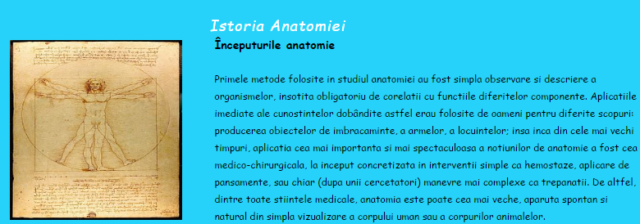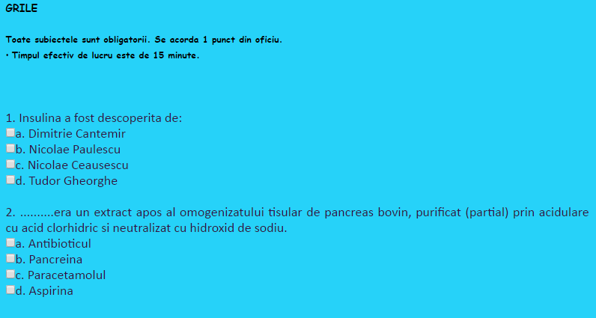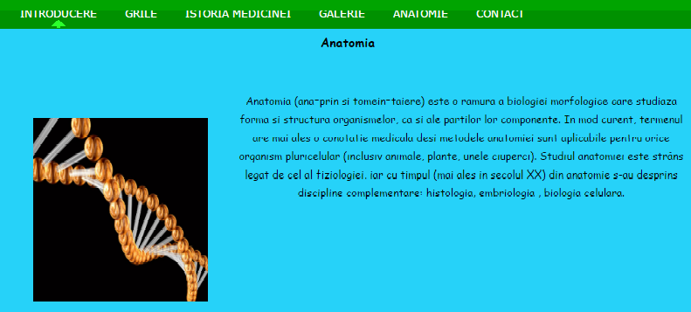Aplicatia este formata din 6 rubrici, fiecare cu punctul de interes acordat acestui subiect: Introducere, Grile, Istoria Medicinei, Galerie, Anatomie, Contact. Introducerea- aceasta rubrica ce ajuta cititorul sa intre in lumea medicinei si a anatomie umane. De asemenea, rubrica ofera cateva informatii cu privire la etimologia cuvantului „anatomie” si un scurt istoric al folosirii acestui cuvant de-a lungul anilor. Grile- rubrica Grile ofera cititorului un chestionar pe care il poate completa, acest chestionar cuprinde intrebari atat de cultura generala, cat si despre Nicolae Paulescu, cel ce a descoperit insulina. Prin completarea acestui chestionar, cei ce acceseaza aplicatia, isi pot verifica cunostintele cu privire la anatomia umana.Istoria medicinei- aduce in prim-plan evolutia medicinei prin toate epocile, dar si cum aceasta a evoluat in Romania. Galerie- rubrica cuprinde cateva poze pentru subiectul aplicatiei.Anatomie- aceasta rubrica cuprinde cateva generalitati ale anatomiei generale cu ar fi: alcatuirea corpului uman si functiile indeplinite de acesta. Contact- cea din urma rubrica ofera posibilitatea celor ce acceseaza aplicatia sa lase comentarii si idei despre cum am putea imbunatatii site-ul.

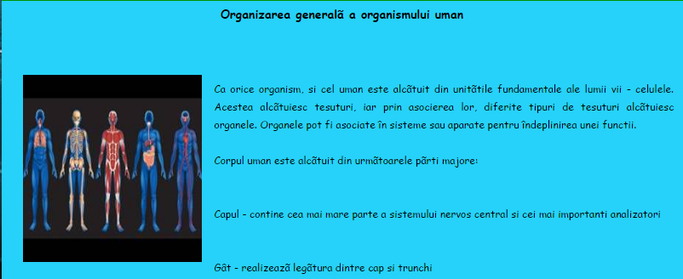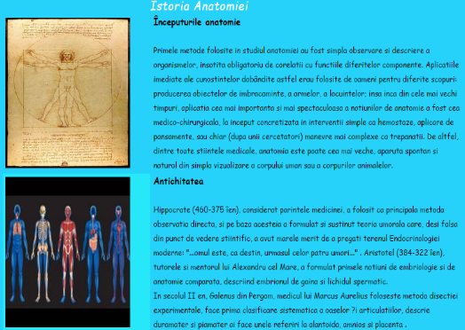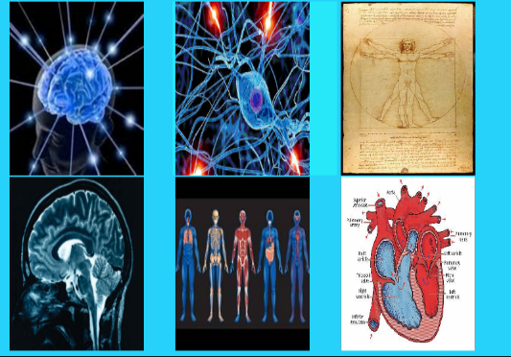



1. **Resurse hardware si software necesare:**

Pentru acest proiect au fost folosite urmatoarele prigrame: Adobe Acrobat Reader, Microsoft Word 2013, Paint, Google Chorme.

1. Hardware:

Procesor(CPU): 2.40GHz

Memorie(RAM): 8GB

Spatiu liber: 752GB

1. Software:

Sistem de operare: Windows 10

Internet browser: Google Chrome

1. **Cod sursa:** http://www.w3.org/1999/xhtml
2. **Bibliografie-Webografie:**
3. http://www.cnic.ro/